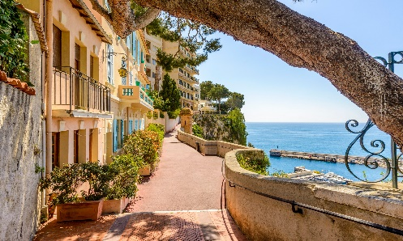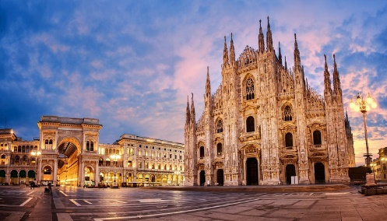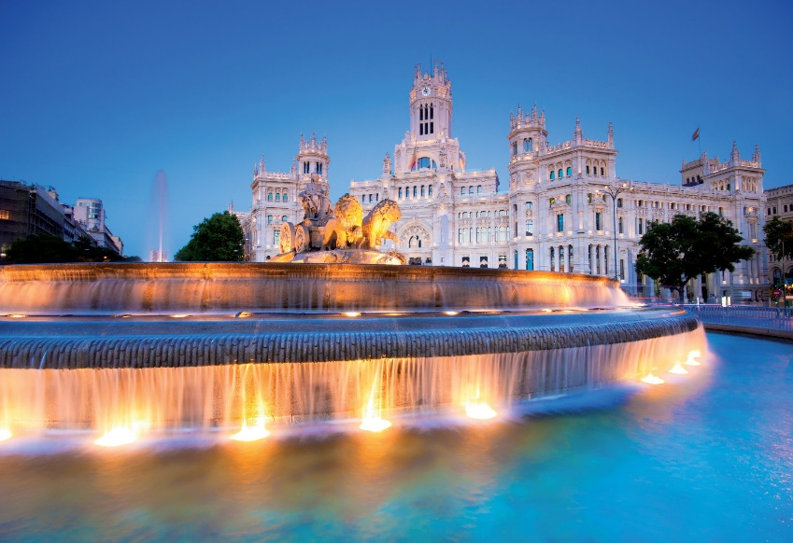

**EUROPA FIN DE AÑO**

*20 DÍAS / 18 NOCHES*

*Madrid, San Sebastián, Lourdes, París, Estrasburgo, Zurich, Lucerna, Milán, Lago Di Garda, Verona, Venecia, Florencia, Pisa, Siena, Roma, Mónaco, Costa Azul, Barcelona, Valencia, Madrid*

**ITINERARIO**

**Ref. LCVPE-EUR1MADMADFIN**

**SALIDA:** 15 de Diciembre 2024. **(Consultar otras fechas con su asesor experto)**

**Diciembre, 2024**

**Día 15 Domingo** . **AMÉRICA**

Salida en vuelo intercontinental con destino a Madrid. Noche a bordo.

**Día 16 Lunes MADRID**

Llegada al aeropuerto y traslado al Hotel. Día libre. “De Madrid al Cielo” es la expresión popular de la ciudad. Alojamiento.

**Día 17 Martes. MADRID**

Desayuno buffet. Visita Panorámica de la ciudad con guía local, Puerta de Alcalá, Parque del Retiro, Plaza de Colón, la Plaza de la Cibeles, Gran Vía y Plaza del Callao. Sugerimos visitar opcionalmente el Estadio Santiago Bernabéu (Visita incluida en el OPCIONALES). Tarde libre. Opcional a Toledo con almuerzo. (Visita y almuerzo incluidos en el OPCIONALES). Alojamiento.

**Día 18 Miércoles MADRID / SAN SEBASTIÁN / LOURDES (662 km.)**

Desayuno buffet. Salida hacia San Sebastián, conocida como la Bella Easo, para descubrir la Playa de La Concha. Tiempo libre para almorzar. Continuación de nuestro viaje a Lourdes, Santuario Mariano donde por la noche podrá asistir a la procesión de las antorchas y visitar la Gruta de la Virgen. Cena opcional (Cena en Lourdes incluida en el OPCIONALES) y alojamiento.

**Día 19 Jueves. LOURDES / PARÍS (841 km.)**

Desayuno buffet. Por la mañana salida hacia París, atravesaremos los campos de la Aquitania y del Loira, para en la tarde llegar a la Isla de Francia y su capital París, la Ciudad de la Luz. Alojamiento.

**Día 20 Viernes. PARÍS**

Desayuno buffet. Visita panorámica con guía local de la ciudad de París: la Ópera, el Museo de Orsay, la Plaza de la Concordia, los Campos Elíseos, el Arco del Triunfo, los Inválidos, etc. A continuación, y de forma opcional podremos realizar un espectacular paseo en barco por el rio Sena a bordo de los conocidos “Bateaux Mouches” (Paseo en Bateaux Mouches incluido en el OPCIONALES). A continuación, les recomendamos un almuerzo opcional en un bistró de Montmartre conocido como el Barrio de los Pintores. (Almuerzo incluido en el OPCIONALES). Tarde Libre.

Esta tarde recomendamos una opcional a la Torre Eiffel. (Subida a la Torre Eiffel 2º piso incluida en el OPCIONALES). Alojamiento.

**Día 21 Sábado. PARÍS**

Desayuno buffet. Día libre para seguir recorriendo esta bella ciudad. Recomendamos por la mañana realizar una excursión opcional a Versalles visitando los Grandes Aposentos Reales, la Galería de los Espejos, y pasear por los jardines de estilo francés. Tarde Libre Por la noche sugerimos acudir opcionalmente a un espectáculo nocturno de Cabaret típico de la noche Parisina. Alojamiento.

**Día 22 Domingo. PARÍS / ESTRASBURGO / ZÚRICH (713 km.)**

Desayuno buffet. Salida hacia Estrasburgo, sede del Parlamento Europeo, es una impresionante ciudad donde se mezcla la cultura francesa y la cultura alemana. Tiempo libre para callejear por sus típicas calles y contemplar su impresionante catedral. Tiempo libre para almorzar. Salida hacia Zúrich, metrópoli fascinante a orillas del lago con vistas a los Alpes. Llegada y alojamiento en los alrededores.

**Día 23 Lunes. ZÚRICH / LUCERNA/ MILAN (296 km.)**

Desayuno buffet. Salida hacia Lucerna, ciudad situada al borde del Lago de los Cuatro Cantones. Tiempo libre para recorrer esta magnífica ciudad y admirar su famoso Puente de la Capilla y la famosa escultura en la pared de roca del León Herido. Tiempo libre para almorzar. (Almuerzo en un típico restaurante incluido en el OPCIONALES) Continuaremos recorrido saliendo de Suiza y adentrándonos en Italia, con destino Milán, llegando por la tarde. Alojamiento.

**Día 24 Martes. MILAN / LAGO DI GARDA / VERONA / VENECIA (345 Km.)**

Desayuno buffet. Hoy nos acercaremos al centro de Milán donde tendremos un breve tiempo libre para acercarnos a ver su fascinante Catedral gótica en la Plaza que lleva su nombre Duomo di Milano, y pasear por la Gallería de Vittorio Emanuele II. Salida de Milán hacia el Lago di Garda, a cuyas orillas encontramos poblaciones tan bellas como Sirmione, breve parada y tiempo libre. A continuación, seguiremos viaje hacia Verona donde podremos acercarnos a la Arena y rememorar la bella y romántica historia de Romeo y Julieta. Continuación a Venecia (Mestre). Llegada y alojamiento.

**Día 25 Miércoles. VENECIA / FLORENCIA (258 km.)**

Desayuno buffet. Traslado para tomar el Vaporetto que nos conducirá hasta la Plaza de San Marcos. Visita a pie con guía local por el Puente de los Suspiros, la Basílica de San Marcos, el Palacio Ducal, finalizando en una fábrica de cristal, donde podremos observar el arte del soplado del vidrio. Almuerzo opcional en un restaurante típico en el centro (Almuerzo incluido en el OPCIONALES) Tiempo libre en el que le recomendamos opcionalmente dar un paseo en las famosas Góndolas Venecianas. (Paseo en góndola incluido en el OPCIONALES). Continuación a Florencia, llegada y Alojamiento.

**Día 26 Jueves. FLORENCIA**

Desayuno buffet en el hotel. Visita panorámica de Florencia, iniciaremos por el mirador de Miguel Ángel, donde disfrutaremos de una espectacular vista del conjunto de la ciudad. Visita a pie con guía local recorriendo los lugares principales: la Piazza del Duomo, donde se encuentra la Catedral de Florencia y la impresionante cúpula de Brunelleschi, el Campanile de Giotto y el Battistero di San Giovanni. Seguiremos hasta el Ponte Vecchio, el lugar con mayor encanto de toda Florencia pasando por la Piazza della Signoria y el Palazzo Vecchio. Tiempo libre para almorzar por su cuenta (Almuerzo incluido en el OPCIONALES) Les recomendamos recorrer sus maravillosas calles y visitar opcionalmente alguno de sus grandes museos. Alojamiento

**Día 27 Viernes FLORENCIA / PISA / SIENA / ROMA (446 km.)**

Desayuno buffet en el hotel. Salida hacia Pisa, para poder conocer la famosa Torre Inclinada situada en la Piazza dei Miracoli junto a la catedral y el Baptisterio. Tiempo libre y salida hacia Siena, la joya de la Toscana, con su Plaza del Campo donde cada año se celebran las tradicionales carreras de caballos durante la Fiesta del Palio. Tiempo libre en Siena antes de continuar nuestra ruta a Roma. Llegada y alojamiento.

**Día 28 Sábado ROMA**

Desayuno buffet en el hotel. Hoy realizaremos la visita panorámica con guía local de la ciudad donde disfrutaremos de sus calles y avenidas, pasando por los lugares más importantes: Plaza de Venecia, Vía Venetto, los Foros Romanos, El Coliseo (exterior), Arco de Constantino, el Castillo de St. Angelo, etc. Recomendamos continuar descubriendo los encantos de esta ciudad y opcionalmente la visita de los Museos Vaticanos, donde nos sorprenderá la famosísima Capilla Sixtina y el exterior de la Basílica de San Pedro. (Visita a los Museos Vaticanos incluida en el Europack). Tiempo libre para almorzar. (Almuerzo incluido en OPCIONALES) Tarde libre donde le recomendamos visitar opcionalmente la Roma Barroca incluyendo la Fontana de Trevi. Alojamiento

**Día 29 Domingo ROMA**

Desayuno buffet en el hotel. Día libre para seguir recorriendo esta fascinante ciudad o realizar alguna excursión opcional. Recomendamos visitar opcionalmente Nápoles y Capri. Un viaje para disfrutar del Golfo de Nápoles y una de las islas más bonitas y con más fama. Capri enamora por sus maravillosas bellezas naturales, su historia milenaria, su clima suave y su paisaje luminoso. Alojamiento

**Día 30 Lunes ROMA / MÓNACO / COSTA AZUL (725 km.)**

Desayuno buffet en el hotel. Salida a primera hora de la mañana hasta llegar al Principado de Mónaco, Ciudad de los Príncipes. Visita a pie de la ciudad, verdadero museo a cielo abierto, incluyendo la Plaza del Casino, única en el mundo. Continuamos hacia la Costa Azul. Alojamiento.

**Día 31 Martes COSTA AZUL / BARCELONA (672 km.)**

Desayuno buffet en el hotel. Salida para recorrer toda la costa francesa bordeando el Golfo de León, atravesar los Pirineos, y llegar a Barcelona, ciudad que tiene una historia fascinante. Alojamiento.

**Enero, 2025**

**Día 01 Miércoles BARCELONA**

Desayuno buffet en el Hotel. Hoy realizaremos un recorrido panorámico de la ciudad Condal con guía local, pasando por la Sagrada Familia (exterior), la Diagonal, el Paseo de Gracia, Las Ramblas, el Barrio Gótico, la Plaza de España, la Torre Agbar –diseñada por Jean Nouvel- y la montaña de Montjuic desde donde tendremos una impresionante vista panorámica de la ciudad y el puerto. Almuerzo opcional en el Puerto Olímpico (Almuerzo en el Puerto Olímpico incluido OPCIONALES). Tarde libre para pasear por la ciudad. Recomendamos hacer una visita opcional de la Sagrada Familia o del Camp Nou. Alojamiento.

**Día 02 Jueves BARCELONA / VALENCIA / MADRID (625 km.)**

Desayuno buffet y salida hacia Valencia una ciudad que cuenta con más de dos mil años de historia y, desde que se fundó en el año 138 a. C., fue hogar de romanos, visigodos y musulmanes. Tiempo libre para visitar su centro histórico, donde destaca la impresionante Catedral, construida sobre un antiguo templo romano que fue posteriormente mezquita, la torre Miguelete, Plaza de la Reina, punto de encuentro de los valencianos, el Palacio de la Seda o el Mercado Central, uno de los más grandes de Europa. En horas de la tarde, continuación a Madrid. Alojamiento.

**Día 03 Viernes MADRID**

Desayuno buffet. Tiempo libre hasta la hora de realizar su traslado al aeropuerto para tomar su vuelo de regreso.

**Fin de nuestros servicios.**

**PAGO DEPÓSITO EN CHEQUE Y/O TRANSFERENCIA**

|  |  |
| --- | --- |
| PRECIO POR PERSONA EN USD | Cat. Primera |
| Habitación doble: | $2,860.00 |
| Habitación sencilla: | $4,395.00 |

**+ impuestos aproximados $850.00 USD**

**El precio incluye:**

* Vuelo redondo desde la Ciudad de México con Turkish Airlines
* Transporte durante todo el recorrido europeo con choferes experimentados
* Acompañamiento de Guía correo desde la salida de Madrid hasta el regreso a Madrid
* Traslados de llegada y salida del aeropuerto a hotel y viceversa
* Alojamiento y desayuno Buffet en los hoteles indicados o de similar categoría Superior
* Todas las tasas turísticas en las ciudades de pernocte
* Guías locales para las visitas de las ciudades tal como se indica en el itinerario
* Seguro Total Trabax
* Maleta documentada 20 kg

**No incluye:**

* Propinas y gastos personales
* Impuestos aéreos
* Maleteros

|  |  |
| --- | --- |
| **Paquete de visitas y alimentos opcionales**  **$595.00 USD por persona (8 Comidas y 6 Visitas)** | |
| **COMIDAS**   * Almuerzo en Toledo * Cena en Lourdes * Almuerzo en Montmartre * Almuerzo en Lucerna * Almuerzo en Venecia * Almuerzo en Florencia * Almuerzo en Roma * Almuerzo en Barcelona | **VISITAS**   * Visita Estadio Santiago Bernabéu * Excursión a Toledo * Subida Torre Eiffel 2º Piso * Paseo en Bateaux por el rio Sena * Paseo en Góndola * Visita Museos Vaticanos |

**HOTELES PREVISTOS Y/O SIMILARES**

|  |  |
| --- | --- |
| **Ciudades** | **Cat. Primera** |
| **Madrid** | Elba Madrid Alcalá / Agumar |
| **Lourdes** | Paradis / St. Louis De France |
| **Londres** | Royal National |
| **Paris** | Mercure Paris La Villette / Novotel Paris Est |
| **Zúrich** | Mercure Zurich City |
| **Milán** | Belstay Milano Assago / Belstay Milano Linate |
| **Venecia** | Belstay Venecia Mestre |
| **Florencia** | Novotel Firenze Nord |
| **Roma** | Grand Hotel Felming |
| **Costa Azul** | Amarante (Cannes) |
| **Barcelona** | Catalonia Park Putxet / Hampton By Hilton Barcelona Fira Gran Via |

*La lista de hoteles es meramente informativa, puede ser modificadas, siendo los pasajeros hospedados en diferentes establecimientos de la misma categoría o similar*

**Vuelos previstos:**

|  |  |  |  |  |  |  |
| --- | --- | --- | --- | --- | --- | --- |
| **Vuelo** | **Fecha** | **Ciudad Inicio** | **Ciudad Llegada** | **Salida** | **Llegada** |  |
| TK184 | 15DIC | Ciudad de México (MEX) | Istanbul (IST) | 09:45 hrs | 10:35 hrs | 16DIC |
| TK1859 | 16DIC | Istanbul (IST) | Madrid (MAD) | 13:50 hrs | 16:20 hrs | 16DIC |
| TK1860 | 03ENE | Madrid (MAD) | Istanbul (IST) | 17:55 hrs | 00:05 hrs | 04ENE |
| TK181 | 04ENE | Istanbul (IST) | Ciudad de México (MEX) | 02:25 hrs | 08:15 hrs | 04ENE |

**LEGALES:**

1. Precios por persona en dólares americanos pagaderos al tipo de cambio del día de la operación, sujetos a cambio, disponibilidad y confirmación de las tarifas en convenio cotizadas. Aplican restricciones. No aplica en otras fechas a las indicadas
2. Itinerario valido para salidas programadas y hasta agotar existencias.
3. Es obligación del pasajero tener toda su documentación de viaje en regla, pasaporte, visas, prueba PCR, vacunas y demás requisitos que pudieran exigir las autoridades migratorias y sanitarias de cada país.
4. No es posible realizar asignación de asientos de manera personalizada. El número asignado a cada pasajero se podrá verificar al momento de efectuar el check-in
5. Para pasajeros con pasaporte mexicano es requisito tener pasaporte con una vigencia mínima de 6 meses posteriores a la fecha de regreso.
6. Los costos presentados en este itinerario aplican únicamente para pago en depósito o transferencia.
7. Nuestros programas no son concebidos para gente con movilidad limitada, trataremos de acomodar a los pasajeros sin poder garantizar que van a tener habitaciones o transporte adaptados.
8. Se recomienda adquirir un **SEGURO DE ASISTENCIA EN VIAJE** de cobertura amplia
9. Itinerario meramente referencial, puede sufrir cambios o variaciones dependiendo de la disponibilidad de servicios y tarifas en convenio solicitadas al momento de la reserva, de acuerdo con cuestiones climatológicas, epidemiológicas, religiosas o conflictos internos dentro del destino que se encuentren ajenos a la empresa. Anticipo de 1000 USD por persona **es NO REEMBOLSABLE.** El depósito deberá de venir referenciado y se deberá depositar dentro de las próximas 24 hrs después de realizar la confirmación de los servicios, depósitos no reembolsables.
10. Los tickets de avión en bloqueos no serán reembolsables.
11. Los cambios de nombre no están permitidos una vez emitidos los boletos

**GASTOS DE CANCELACION:**

La cancelación tendrá que ser solicitada por escrito vía correo electrónico. Una vez recibida se dará contestación en un lapso no mayor a 48 horas. Cualquier boleto aéreo una vez emitido es NO REEMBOLSABLE.

**Las condiciones de cancelación pueden ser modificadas una vez confirmada la reserva.**

* En caso de cancelación de los servicios con al menos 65 días antes de la salida el depósito por persona será NO reembolsable, sin posibilidad de ocuparse para futuros servicios. El monto restante se podrá reembolsar o utilizar en servicios a futuro.
* Las reservas que sean canceladas dentro del periodo de 64 días previos a la salida comprenden de una penalidad del 100% del monto total del paquete.
* Los tickets de avión en bloqueos no serán reembolsables.
* Los cambios de nombre no están permitidos una vez emitidos los boletos

**CONDICIONES GENERAL DE PAGOS Y ANTICIPOS.**

Estas pueden ser modificadas en consideración de su asesor y del tiempo de reserva.

* Anticipo de 1000 USD por persona **es NO REEMBOLSABLE.** El depósito deberá de venir referenciado y se deberá depositar dentro de las próximas 24 hrs después de realizar la confirmación de los servicios, depósitos no reembolsables (**AL MOMENTO DE SOLICITAR LA RESERVA**)
* Se debe realizar un **SEGUNDO ANTICIPO mínimo 1 mes después del primer anticipo.**
* **65 días antes de la salida se debe de contar con el pago de al menos 50 % de la reserva.**
* **La reserva deberá quedar liquidada 50 días antes de la fecha de salida.**
* En caso de que los servicios se soliciten **con menos de 50 días antes de la fecha de salida se solicitará el pago total de los servicios para poder garantizar la reserva, PAGO NO REEMBOLSABLE.**

**REEMBOLSOS**

* Los reembolsos se realizarán de acuerdo con lo establecido en las políticas de cancelación confirmadas una vez hecha la reservación.
* Una vez iniciado el viaje, los servicios incluidos en el paquete no utilizados no serán reembolsables.
* En casos extraordinarios podremos aplicar reembolsos 60 días posteriores a la cancelación siempre y cuando no dependamos de terceros para realizarlo.